JAMUHURI YA MUUNGANO WA TANZANIA
WIZARA YA AFYA
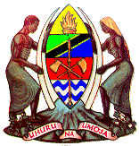

TAARIFA YA HALI YA UVIKO-19
KUANZIA TAREHE 12 HADI 18 NOVEMBA, 2022

- Vipengele Muhimu
1: Muhtasari wa Wagonjwa, Vifo na Upimaji
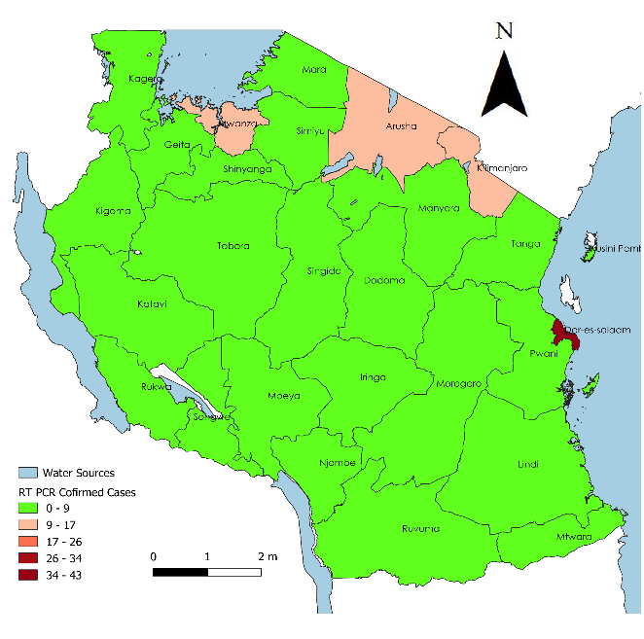
Hali ya Visa Vipya Vilivyothibitika Kuwa na UVIKO-19 Kimkoa, tarehe 29 Otkoba hadi 04 Novemba, 2022 Tanzania Bara
- Katika wiki ya tarehe 12 hadi 18 Novemba 2022, watu 1,130 walipimwa kwa kutimia RT PCR na kati yao, watu 105 walithibitika kuwa na maambukizi sawa na 9.3% ya maambukizi. Idadi hii imeonezeka kwa 22.1% ukilinganisha na wiki iliyotangulia.
- Watu 2,076 walipimwa kwa RDTs katika vituo vya kutolea huduma za afya na kati yao, watu 52 sawa na 2.5% ya maambukizi wamethibitika kuwa na maambukizi katika wiki hii
- Hivyo, toka mlipuko wa UVIKO-19 uanze nchini hadi Tarehe 18 Novemba 2022, jumla ya vipimo vya maabara (RT PCR) 581,202 na 333,294 (RDTs) vimefanyika
- Jumla ya watu wamethibitika kwa RT PCR ni 36,553 na 3,493 wamethibitika kwa RDTs
- Jumla ya vifo 808, sawa na asilimia 2.22 ya waliougua toka mlipuko uanze Machi, 2020.
- Kwa wiki hii, hakuna wagonjwa waliolazwa wodini
2: Chanjo
- Watu wapya 837,759 wamechanja chanjo ya UVIKO-19 katika wiki hii
- Jumla ya watu waliokamilisha chanjo ya UVIKO-19 hadi sasa ni 28,044,626

Epidemiolojia na Ufuatiliaji wa Ugonjwa
- Wagonjwa, Vifo na Tetesi
Watu wapya waliothibitika katika wiki (RT PCR) | 105
Jumla ya watu waliothibitika tangu ugonjwa uanze | 36,553
Vifo vipya katika wiki | 0
Jumla ya vifo tangu ugonjwa uanze | 808
Idadi ya tetesi za ugonjwa zilizothibitishwa wiki hii | 70

Kielelezo Na. 1: Mwenendo wa walithibitika (RT PCR) kwa wiki kuanzia Desemba 2021 hadi 18 Novemba 2022

Idadi ya watu waliothibitika kwa mwaka 2022 ilipungua kuanzia januari hadi mwishoni mwa mwezi Mei. Mwanzoni mwa mwezi Juni idadi ilianza kuongezeka hadi wiki ya mwisho ya mwezi Juni. Katika wiki ya tarehe 12 hadi 18 Novemba 2022, idadi ya visa vipya imeongezeka kwa 22.1% ukilinganisha na wiki iliyotangulia.

Jedwali 1: Visa Vipya vya UVIKO-19 na Vifo Vilivyothibitika kwa siku, tarehe 12 hadi 18 Novemba , 2022
Tarehe | Visa Vilivyothibitika | Vifo  Vilivyothibitika
12 - Nov-22 | 14 | 0
13 - Nov-22 | 37 | 0
14 - Nov-22 | 9 | 0
15 - Nov-22 | 5 | 0
16 - Nov-22 | 16 | 0
17 - Nov-22 | 10 | 0
18 - Nov-22 | 14 | 0
Jumla | 105 | 0

Jedwali 2: Mwenendo wa Visa Vilivyothibitika kuwa na UVIKO-19 na Vifo tangu Mlipuko Uanze hadi Wiki ya tarehe 12 hadi 18 Novemba, 2022

- Upimaji wa Ugonjwa wiki ya tarehe 12 hadi 18 Novemba, 2022
Jumla ya vipimo vipya vya maabara (RT-PCR) vilivyofanyika | 1,130
Idadi ya vipimo vipya vya maabara (RT-PCR) kwa wasafiri wanaoondoka | 926
Jumla ya vipimo vya maabara (RT PCR) vilivyofanyika tangu mlipuko uanze | 581,202
Idadi ya vipimo vilivyofanyika kwa wasafiri wanaoingia nchini kupitia mipakani kwa kutumia kipimo cha haraka (RDT) | 363
Watu waliopimwa RDTs katika vituo vya kutolea huduma za afya | 2,076

- Taarifa ya Wagonjwa Waliolazwa Siku ya tarehe 12 hadi 18 Novemba, 2022
Jumla ya vitanda vya wagonjwa wa UVIKO-19 | 4,361
Idadi ya vitanda vya UVIKO-19 vilivyokuwa na wagonjwa | 0
Idadi ya vitanda katika kitengo ya uangalizi wa karibu (ICU) | 237
Idadi ya vitanda katika kitengo ya uangalizi wa karibu vyenye wagonjwa | 0

- Chanjo
Idadi ya watu wapya waliochanjwa dozi ya 1 (Sinopharm) katika wiki | 11,594
Idadi ya watu wapya waliochanjwa dozi ya 2 (Sinopharm) katika wiki | 10,620
Jumla ya watu waliochanjwa dozi ya 1 ya Sinopharm | 3,840,068
Jumla ya watu waliochanjwa dozi ya 2 ya Sinopharm | 2,843,231
Idadi ya watu wapya waliochanjwa chanjo ya Janssen (JJ) katika wiki | 799,563
Jumla ya watu waliochanjwa chanjo ya Janssen (JJ) | 23,228,097
Idadi ya watu waliochanjwa dozi ya 1 ya Pfizer | -
Idadi ya watu waliochanja dozi ya 2 ya Pfizer | -
Jumla ya watu waliochanjwa dozi ya 1 ya Pfizer | 1,908,773
Jumla ya watu waliochanjwa dozi ya 2 ya Pfizer | 1,376,418
Idadi ya watu waliochanjwa dozi ya 1 ya Moderna | -
Idadi ya watu waliochanjwa dozi ya 2 ya Moderna | -
Jumla ya watu waliochanjwa dozi ya 1 ya Moderna | 166,218
Jumla ya watu waliochanjwa dozi ya 2 ya Moderna | 93,415
Idadi ya watu waliochanjwa dozi ya 1 ya Sinovac | 8,473
Idadi ya watu waliochanjwa dozi ya 2 ya Sinovac | 7,509
Jumla ya watu waliochanjwa dozi ya 1 ya Sinovac | 948,783
Jumla ya watu waliochanjwa dozi ya 2 ya Sinovac | 503,465
Jumla ya watu waliokamilisha chanjo | 28,044,626
Jedwali: Mgawanyiko wa watu waliothibitika kuwa UVIKO-19 na vifo vya UVIKO-19 kwa Mikoa, kwa tarehe 12 hadi 18 Novemba, 2022 Tanzania Bara
Na. | Mkoa | Waliothibitika |  | Vifo vipya
 |  | RT-PCR | RDT
1 | Arusha | 13 | 1 | 0
2 | Dar Es Salaam | 83 | 2 | 0
3 | Dodoma | 4 | 0 | 0
4 | Geita | 0 | 1 | 0
5 | Iringa | 0 | 6 | 0
6 | Kagera | 0 | 0 | 0
7 | Katavi | 0 | 1 | 0
8 | Kigoma | 1 | 0 | 0
9 | Kilimanjaro | 0 | 7 | 0
10 | Lindi | 0 | 9 | 0
11 | Manyara | 0 | 10 | 0
12 | Mara | 0 | 0 | 0
13 | Mbeya | 0 | 2 | 0
14 | Morogoro | 0 | 0 | 0
15 | Mtwara | 0 | 0 | 0
16 | Mwanza | 1 | 0 | 0
17 | Njombe | 0 | 1 | 0
18 | Pwani | 1 | 0 | 0
19 | Rukwa | 0 | 0 | 0
20 | Ruvuma | 0 | 0 | 0
21 | Shinyanga | 1 | 0 | 0
22 | Simiyu | 0 | 0 | 0
23 | Singida | 1 | 1 | 0
24 | Songwe | 0 | 0 | 0
25 | Tabora | 0 | 0 | 0
26 | Tanga | 0 | 11 | 0
 | Jumla | 105 | 52 | 0

